Fast API

Интерфейс автоматической документации Swagger UI:
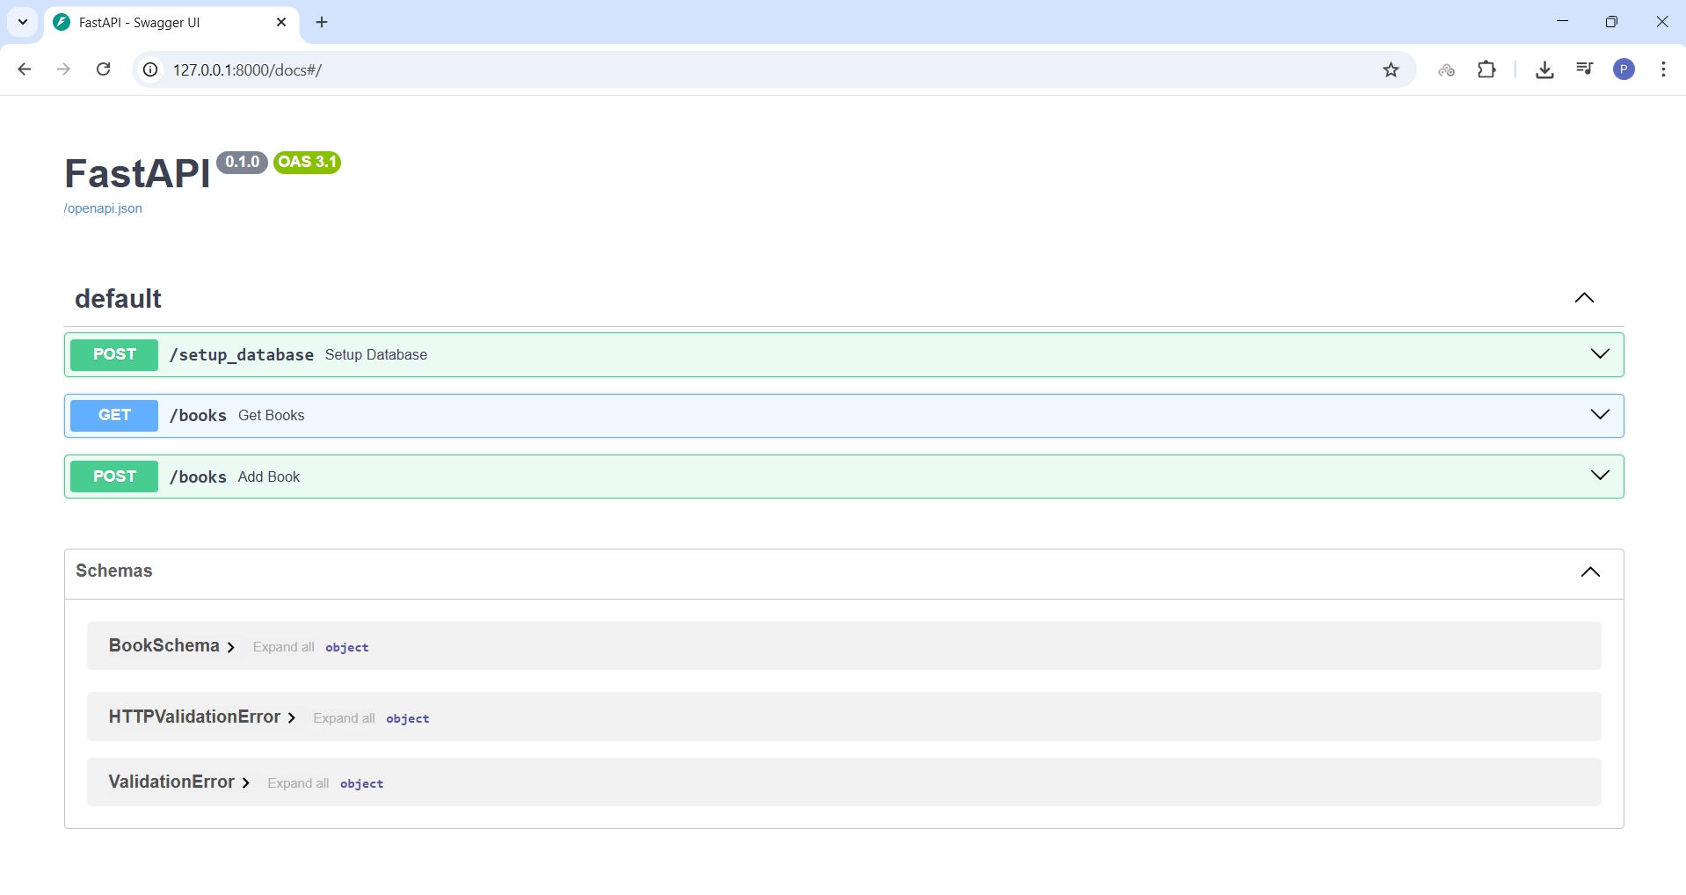

Проверка работы метода GET /books в Swagger UI:
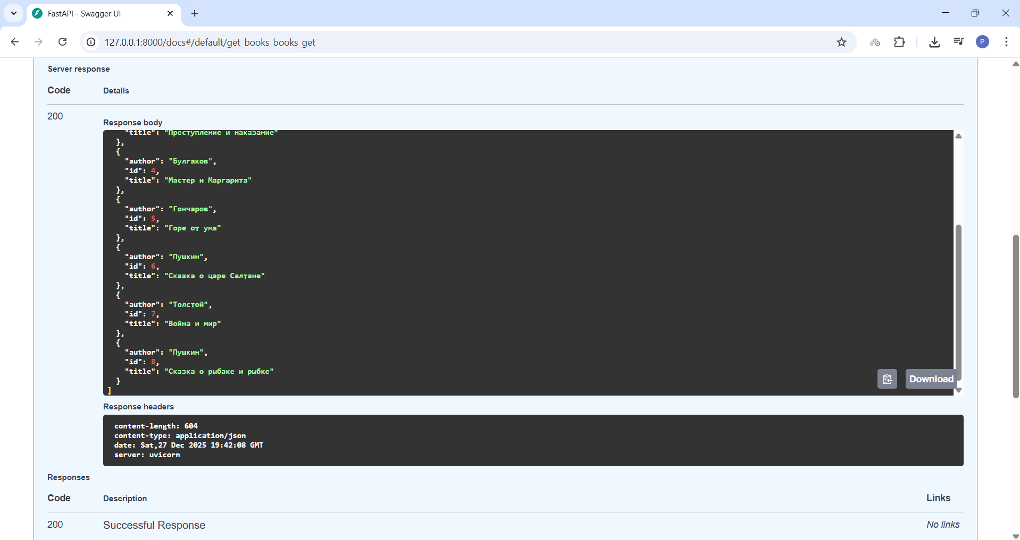

Конфигурация группы потоков (Thread Group) в Apache JMeter:
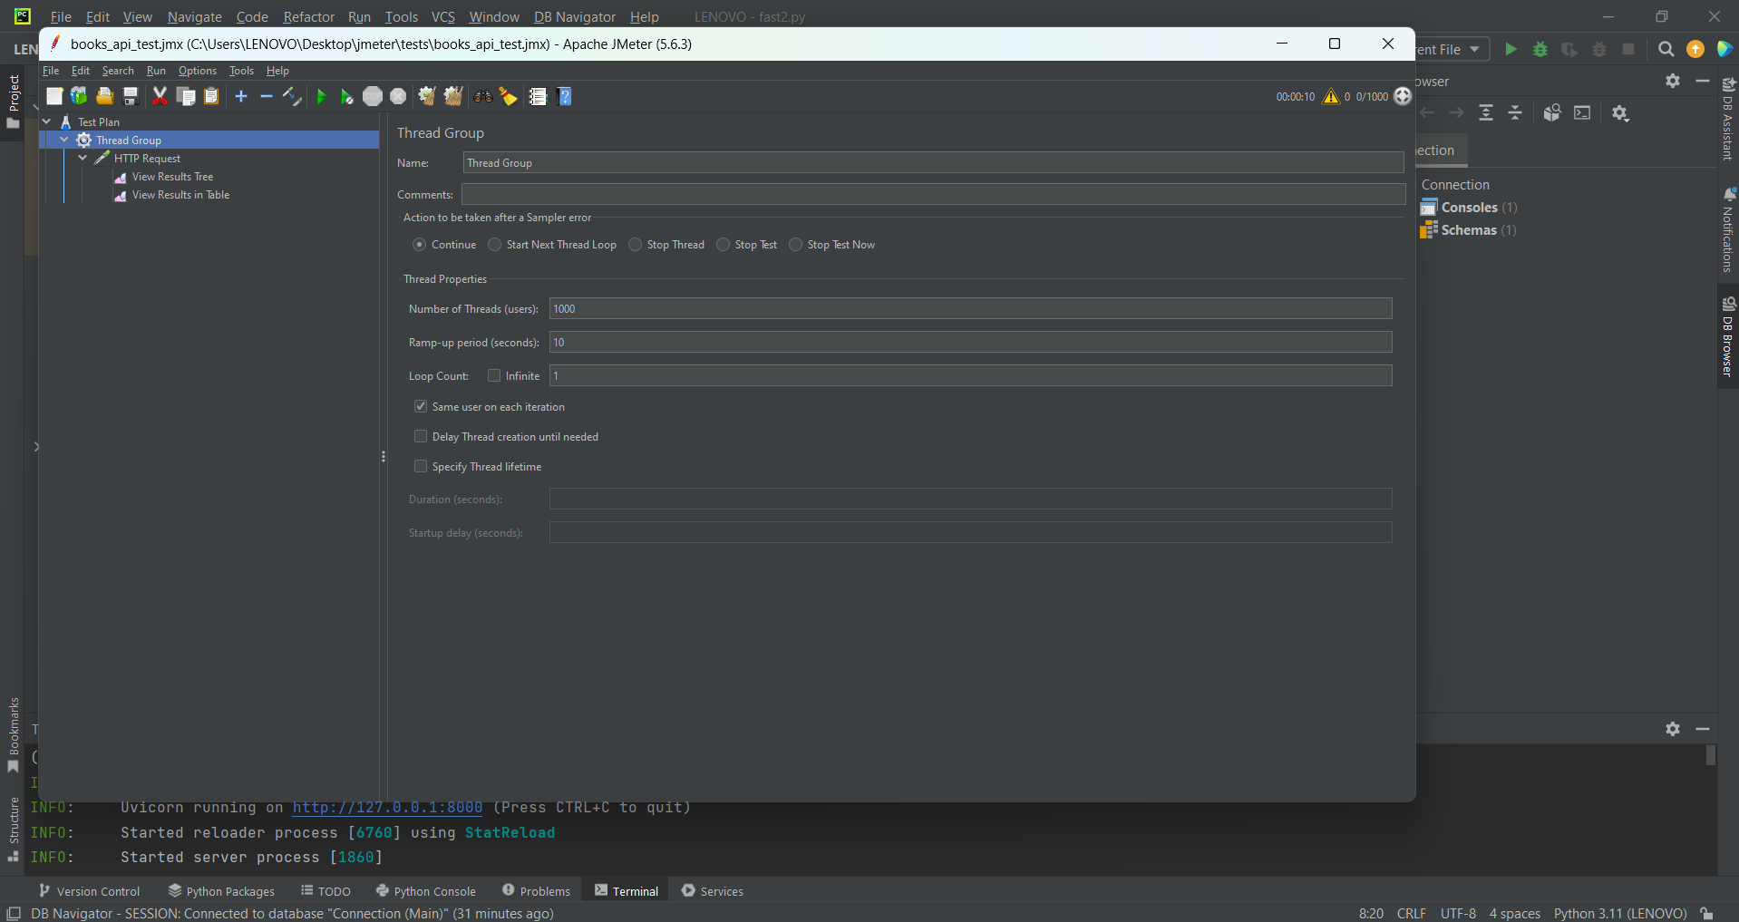

Сводная таблица результатов тестирования (View Results in Table).
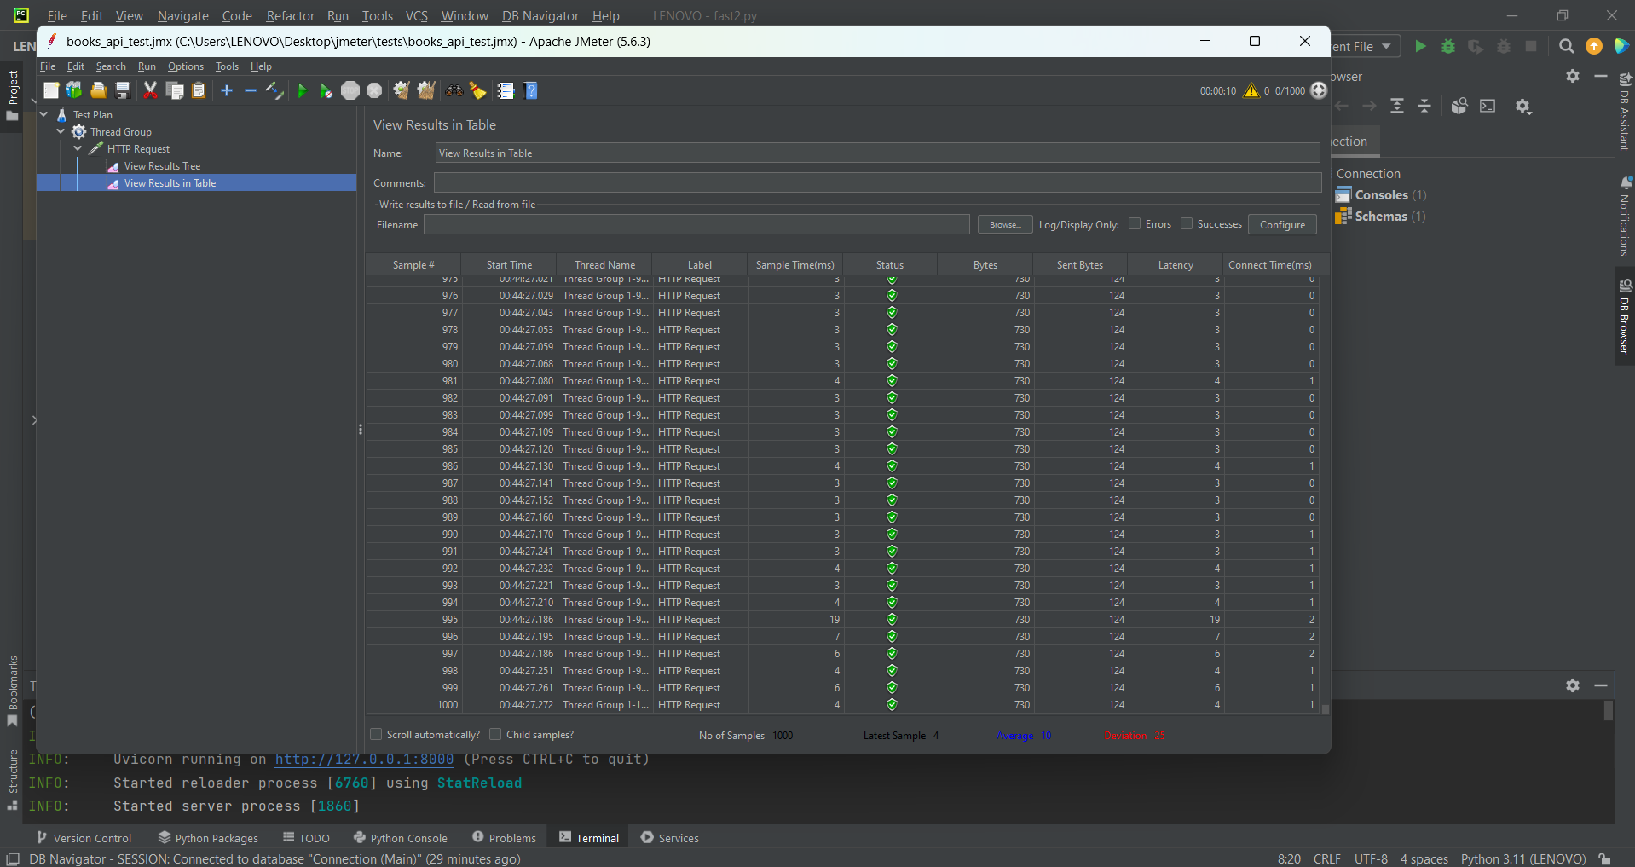

Детальный просмотр ответа сервера (View Results Tree):
